Artikulation/  Zeit | Unterrichtsaktivitäten  (L/S-Verhalten)
Einstieg  (10 Min) | Die SuS begrüßen die Lehrkräfte. Die Lehrkräfte stellen sich kurz vor, da sie zuvor nicht mit der Klasse in Berührung waren.  Die Lehrkräfte zeigen am Whiteboard, das programmierte Scratch Programm, welches eine Malaufgabe „ausspuckt“.  LP-Impuls: „Beschreibe was du siehst. Nenne was dir auffällt.“  Mögliche SuS-Antworten:  „Es ist eine Malaufgabe. Die Katze stellt uns eine Rechenfrage. Die Aufgabe ist immer gleich. Die Katze lobt mich, wenn meine Antwort richtig ist.“  LP: „Das ist eine Programmierung, kann mir jemand erklären, was das ist?  Mögliche SuS-Antworten:  „Man kann verschiedene Dinge erstellen. Man kann einen Roboter programmieren.“  LP: „Ganz genau, aber das hier könnte auf Dauer langweilig werden, wenn es immer dieselbe Aufgabe ist. Oder was meint ihr?“  LP: „Damit die Katze uns verschiedene Aufgaben geben kann, müssen wir einen Zufallsgenerator einbauen“  Die Lehrkraft erklärt, was ein Zufallsgenerator ist.  - Ein Zufallsgenerator ist, wie eine magische Maschine, die Dinge zufällig auswählt. Wie bei einem Würfel, den du wirfst, du weißt nie welche Zahl oben sein wird. Ein Zufallsgenerator macht das Gleiche, aber er benutzt einen Computer, um zufällige Zahlen oder Ergebnisse zu erzeugen. Das bedeutet, dass er Dinge auswählt, ohne dass jemand vorhersagen kann, was als nächstes kommt.  Onlinewürfel würfeln lassen und die Dreierreihe mit denen machen.
Zielangabe | LP: „Heute erstellst du einen Zufallsgenerator, der dir Malaufgaben stellt.“
Erarbeitung  (20 Min) | Die LP zeigt das Programm, von der Einführung.  LP: „Hier siehst Du, was gemacht wurde, damit die Katze uns diese bestimmte Malaufgabe stellt. Welche war das nochmal?“  LP: „Das sieht jetzt sehr kompliziert aus, aber wenn wir uns die Schritte genauer ansehen, wirst du verstehen, wie es funktioniert.“  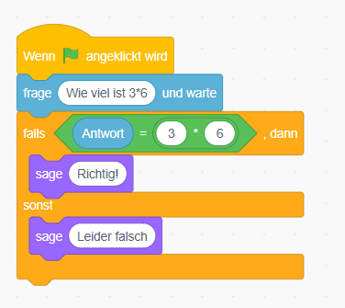  Die LP geht die verschiedenen Blöcke mit den SuS durch und erläutert kurz, was sie zu bedeuten haben.  LP: „So, jetzt kriegt jeder von euch ein Ipad und wir probieren es gemeinsam aus. Zuerst wiederholen wir aber noch einmal die Regeln beim Umgang mit den Ipads:  - Nicht damit rumlaufen  - nur auf der Webseite bleiben  - keine anderen Apps öffnen  Die SuS kriegen ein Ipad und sitzen an ihrem Platz.  Wir bauen es gemeinsam nach.  - Schritt für Schritt LP mit SuS  - Sollen es ausprobieren  5 Minuten Pause – wurde weggelassen  LP: „Jetzt hast du 5 Minuten, um einen Hintergrund auszuwählen.“  LP: „Jetzt willst du, dass die Katze uns verschiedene Aufgaben zur Dreierreihe stellt. Dafür muss die 6 also weg. Dort muss der Zufallsgenerator hin, der uns Zahlen von 1-? gibt. Dafür müssen wir verschiedene Schritte gehen. Diese zeige ich euch jetzt und dann versuchst Du es mit uns gemeinsam selbst nachzubauen.“  Die LP fügt die passenden Blöcke ins Programm mit den SuS gemeinsam ein.  (Auf den Würfel nochmal zurückgreifen)  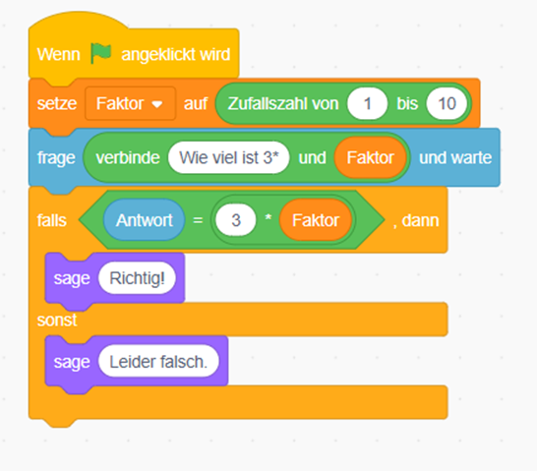  Die SuS fügen gemeinsam die Blöcke mit der LP ein.  (Folie zeigen mit rot umrandeten Blöcken) – wurde nicht benötigt
Arbeitsphase  (10 Min) | LP: „Wer hat noch kein Programm, welches Funktioniert?“  LP: „Jetzt könnt ihr auf die Fahne klicken und es ausprobieren. Ihr könnt euch auch gerne mit eurem Nachbar austauschen.“
Vertiefung  (20 Min) | LP: „Erkläre, wie dir der Zufallsgenerator statt der Dreierreihe die Viererreihe gibt.“  Mögliche SuS-Antworten:  „Man ersetzt die 3 durch eine 4.“  Die LP zeigt vorne, wie die 3 durch die 4 ersetzt wird.  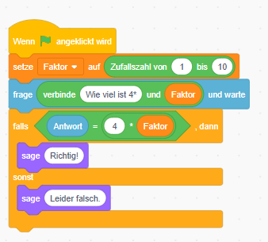  LP: „Super, dann entscheidet euch für eine Reihe des EinMalEins und setzt es ins Programm ein. Tauscht anschließend, wenn euer Nachbar auch fertig ist, die Ipads und löst gegenseitig die Aufgaben.“
Ergänzung  (30 Min) | LP: „Da du so schnell gearbeitet hast, erweitern wir das Programm noch weiter. Jetzt wollen wir, dass beide Zahlen zufällig ausgewählt werden, so als würden wir zwei Würfel würfeln. Wir erarbeiten jetzt mit euch gemeinsam die zu ergänzenden Schritte.“  Die LP fügt gemeinsam mit den SuS die fehlenden Blöcke ein.  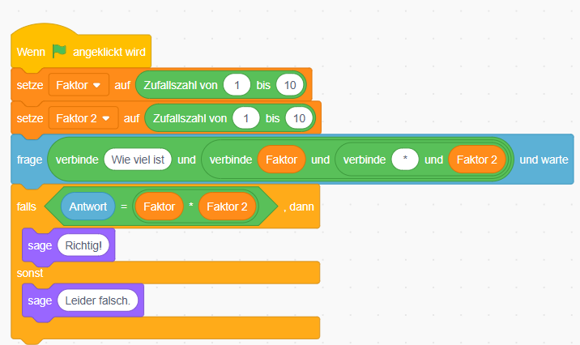
Hat nicht stattgefunden:  (Sicherung) | Die LP bittet die SuS in den Sitzkreis  LP: „Erläutere, was du an dem Scratch Programm alles ändern konntest.“  Die LP und die SuS machen eine Abschlussrunde, in der die SuS ihr Feedback zu dieser Unterrichtsstunde geben. Anschließend bekommt jedes Kind eine Urkunde.

